消费品召回计划

生产者名称 | 汝城县光华彩色印刷厂（个人独资）
产品名称 | 作业本
品牌 | 无
涉及数量 | 107268本
型号/规格 | 18.5*26.5
生产起止日期 | 2025-03-26 ~ 2025-05-22
生产批号/批次 | 语文本2025/03/26；数学本2025/04/08;作文本2025/04.17;大字本2025/05/10;英语本2025/05/22
产品描述及外观图片 | 语文本2025/03/26；数学本2025/04/08;作文本2025/04.17;大字本2025/05/10;英语本2025/05/22  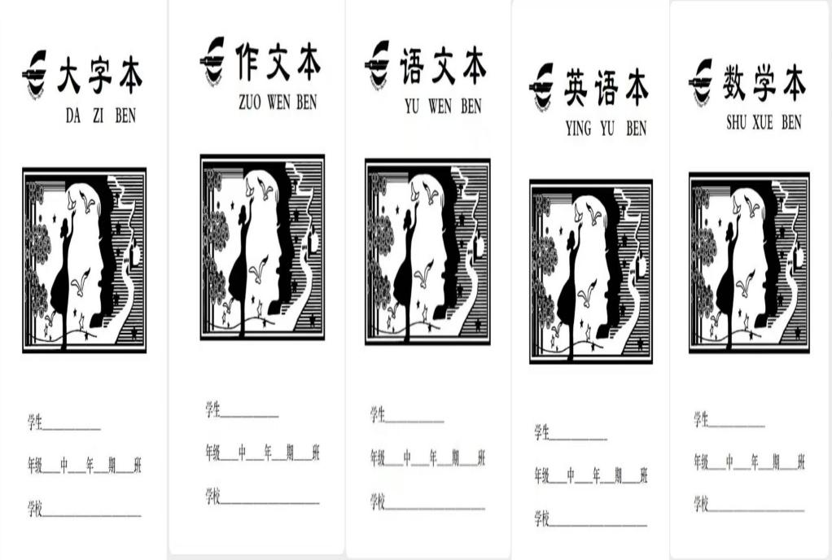
存在的缺陷 | 因纸张的亮度不符合GB 40070-2021的要求，纸张过暗，可能会导致阅读辨识困难，长期可能诱发或加重近视安全风险。
可能导致的后果 | 纸张过暗，可能会导致阅读辨识困难，长期可能诱发或加重近视安全风险。
避免损害发生的应急处置方式 | 停止使用，联系购买销售商退货
具体召回措施 | 发布新闻公告和门店公告，告知消费者停止使用，免费退换货
召回负责机构 | 汝城县光华彩色印刷厂
召回联系方式 | 何亚宾 13786505071
召回进度安排 | 2026年5月13日至2026年8月12日
其他需要报告的内容
其他信息 | 用户可登录国家市场监督管理总局缺陷产品召回技术中心网站（www.samrdprc.org.cn），关注微信公众号（SAMRDPRC），了解更多信息，反映缺陷线索。
（注：仅对外公开召回计划与召回新闻稿）

